
边缘计算
ECBox3588

版本历史
版本 | 发布日期 | 作者 | 审核 | 备注
V1.0 | 2024-09-24 | 张林林 | 张刘斌/黄永成 | 创建本文档。

审批发布
工程师签字 | 部门经理签字

*本规格书依据现有信息制作，实际产品与本规格书可能会有细微差别，具体配置信息以销售合同为准，有疑问请咨询我司销售人员。
©2024 南京欣威视通信息科技股份有限公司。版权所有，侵权必究。

目录
第一章 产品概览 1
1.1产品简介 1
1.2功能特点 1
第二章 产品规格 2
第三章 外观与尺寸 3
3.1产品外观图 3
3.2产品尺寸图 4
接口分布 5
4.1正面接口分布 5
4.2背面接口分布 6

产品概览

1.1产品简介
ECBox3588 采用瑞芯微全新旗舰芯片RK3588八核CPU，四核Cortex-A76和四核Cortex-A55 NEON，主频最高达2.4GHz，Mali-G610 GPU，支持USB/M.2存储拓展。以更强的性能赋能更加复杂场景，带来新一轮智能化升级。适用于车载多屏系统、AI机器人、边缘计算、多屏/大屏显示、工农业终端设备、安防监控、ARM PC、AIoT智能终端、智能NVR等应用场景。

1.2功能特点
(1) 外设结构丰富
ECBox3588本身具备丰富的拓展接口，包括USB、TTL、RS485、RS232、CAN、GPIO等接口。有1路HDMI输出接口，最大支持8K@60Hz输出。
- 强网络通讯能力，高速且多样
ECBox3588支持2路RJ45接口10M/100/1000M自适应以太网，2.4G+5G双频WiFi，802.11a/b/g/n/ac/ax，BT5.4，以及4G/5G网络，让不同环境下的智能终端都能具备可选择的通讯能力。
- 6T高算力支持，AI触手可及
ECBox3588具备高达6Tops算力NPU处理器，支持IN4/IN6/INT16混合运算，支持多种AI开发工具和接口，满足大多数智能终端的边缘计算要求。

产品规格
详 细 参 数
OS | Android 12
内存 | LPDDR 4GB （标配4GB，可选配8GB/16GB等）
存储 | eMMC 64GB（选配16GB ~ 128GB）  注：支持USB拓展
CPU | RK3588，四核Cortex-A76和四核Cortex-A55 NEON，主频最高2.4GHz
GPU | ARM Mali-G610 MP4
GPU | 支持OpenGL ES 1.1/2.0/3.2，OpenCL 2.2，Vulkan 1.2
GPU | 嵌入式3D引擎
NPU | 支持6T算力
多媒体 | 支持8K@60fps，H.265和vp9解码
多媒体 | 支持8K@30fps，H.264解码
多媒体 | 支持4K@60fps，AV1解码
网络 | 支持2路 10/100/1000M 自适应以太网
网络 | 内置 WIFI 6，BT5.4支持 2.4G/5G双频WIFI，单天线
网络 | 支持 4G网络（选配数据模块），MINI PCI-E 52P
显示 | 1路HDMI，HDMI Type-A，最大支持8K@60Hz，输出
其他  外围接口 | 2路TYPE-A USB3.0，1路TYPE-A USB2.0，1路M2（KEY M）
其他  外围接口 | 2路RS485，2路RS232，2路CAN
其他  外围接口 | 6个GPIO
其他  外围接口 | 1 路Line Out
其他  外围接口 | 1个NANO-SIM卡座
其他  外围接口 | 1个红/绿灯，1个红外信号输入
尺寸 | 136*124.4*32mm

外观与尺寸

3.1产品外观图

正面：
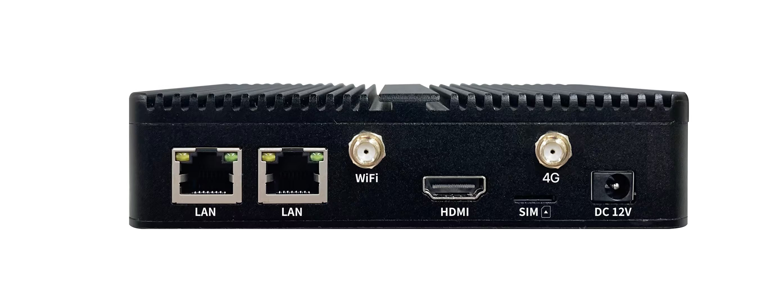

背面：
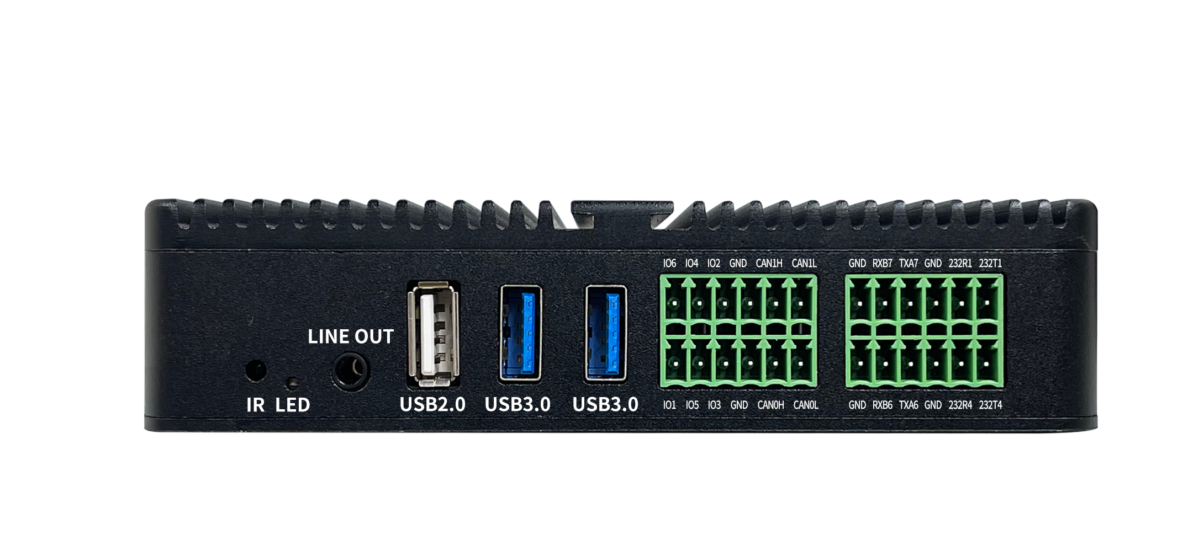

3.2产品尺寸图
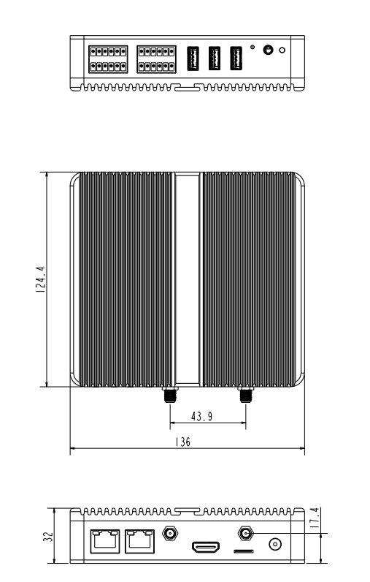
长：136mm，宽124.4mm，高32mm

接口分布

4.1正面接口分布
表 1正面接口说明
接口名称 | 说明
DC 12V | 电源接口，DC头，内芯2.0mm
SIM | NANO-SIM卡座
HDMI_OUT | HDMI输出，最大支持8K@60Hz
4G | 4G/5G 天线
WIFI | 2.4GHz&5GHz WiFi天线
LAN | RJ45网口
LAN | RJ45网口

4.2背面接口分布
表 2背面接口说明
接口名称 | 说明
凤凰端子 | 详见凤凰端子1接口定义
凤凰端子 | 详见凤凰端子2接口定义
USB3.0 | USB3.0接口
USB3.0 | USB3.0接口
USB2.0 | USB2.0接口
Audio | Line Out
LED | 指示灯
IR | 红外接收器

- 凤凰端子1接口定义
序号 | 定义 | 属性 | 描述
1 | RS232_TX1 | 输出 | RS232串口输出
2 | RS232_TX4 | 输出 | RS232串口输出
3 | RS232_RX1 | 输入 | RS232串口输入
4 | RS232_RX4 | 输入 | RS232串口输入
5 | GND | 地线 | 地线
6 | GND | 地线 | 地线
7 | TXA7 | 输入/输出 | RS485串口7A通道
8 | TXA6 | 输入/输出 | RS485串口6A通道
9 | RXB7 | 输入/输出 | RS485串口7B通道
10 | RXB6 | 输入/输出 | RS485串口6B通道
11 | GND | 地线 | 地线
12 | GND | 地线 | 地线

- 凤凰端子2接口定义
序号 | 定义 | 属性 | 描述
1 | CAN1L | 输入/输出 | CAN 1L接口
2 | CAN0L | 输入/输出 | CAN 0L接口
3 | CAN1H | 输入/输出 | CAN 1H接口
4 | CAN0H | 输入/输出 | CAN 0H接口
5 | GND | 地线 | CAN地线
6 | GND | 地线 | CAN地线
7 | GPIO | 输入/输出 | GPIOA2
8 | GPIO | 输入/输出 | GPIOA3
9 | GPIO | 输入/输出 | GPIOA4
10 | GPIO | 输入/输出 | GPIOA5
11 | GPIO | 输入/输出 | GPIOA6
12 | GPIO | 输入/输出 | GPIOB1

